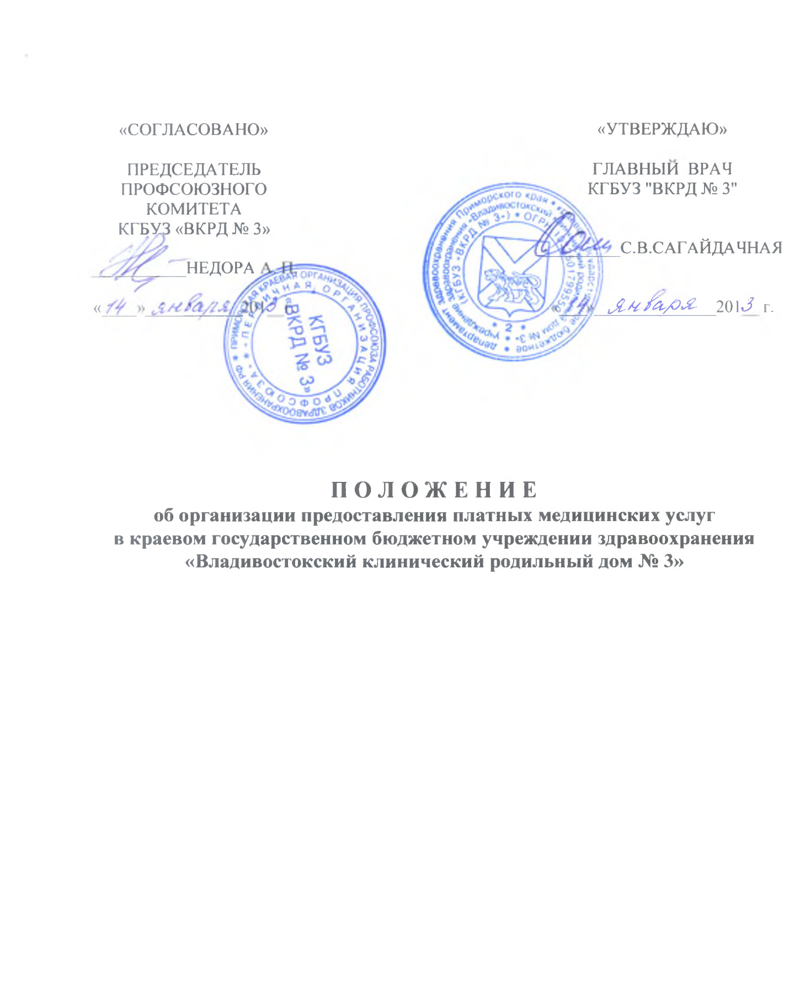

- ОБЩИЕ ПОЛОЖЕНИЯ, ЦЕЛИ И ЗАДАЧИ

ОКАЗАНИЯ ПЛАТНЫХ МЕДИЦИНСКИХ УСЛУГ

Настоящее Положение разработано в соответствии с законами Российской Федерации "Об основах охраны здоровья граждан в Российской Федерации", "О медицинском страховании граждан в Российской Федерации", «О защите прав потребителей», Гражданским и налоговым кодексами Российской Федерации, постановлением Правительства Российской Федерации от 04.10.2012 г. N1006 "Об утверждении Правил предоставления медицинскими организациями платных медицинских услуг", согласно приказу департамента здравоохранения Приморского края от 16.04.2012 № 296-о «О разрешении на осуществление платных медицинских услуг».
Настоящее Положение определяет порядок и условия предоставления платных медицинских услуг гражданам в краевом государственном бюджетном учреждении здравоохранения «Владивостокский клинический родильный дом № 3» (далее – медицинской организации).
Платные медицинские услуги предоставляются медицинской организацией на основании перечня услуг, составляющих медицинскую деятельность и указанных в лицензии на осуществление медицинской деятельности.
Требования к платным медицинским услугам, в том числе к их объему и срокам оказания, определяются по соглашению сторон договора.
Медицинская организация предоставляет платные медицинские услуги:
а) на иных условиях, чем предусмотрено программой, территориальными программами и (или) целевыми программами, по желанию потребителя (заказчика), включая в том числе:
установление индивидуального поста медицинского наблюдения при лечении в условиях стационара;
применение лекарственных препаратов, не входящих в перечень жизненно необходимых и важнейших лекарственных препаратов, если их назначение и применение не обусловлено жизненными показаниями или заменой из-за индивидуальной непереносимости лекарственных препаратов, входящих в указанный перечень, а также применение медицинских изделий, лечебного питания, в том числе специализированных продуктов лечебного питания, не предусмотренных стандартами медицинской помощи;
б) при предоставлении медицинских услуг анонимно, за исключением случаев, предусмотренных законодательством Российской Федерации;
в) гражданам иностранных государств, лицам без гражданства, за исключением лиц, застрахованных по обязательному медицинскому страхованию, и гражданам Российской Федерации, не проживающим постоянно на ее территории и не являющимся застрахованными по обязательному медицинскому страхованию, если иное не предусмотрено международными договорами Российской Федерации;
г) при самостоятельном обращении за получением медицинских услуг, за исключением случаев и порядка, предусмотренных статьей 21 Федерального закона "Об основах охраны здоровья граждан в Российской Федерации", и случаев оказания скорой, в том числе скорой специализированной, медицинской помощи и медицинской помощи, оказываемой в неотложной или экстренной форме.
Платные медицинские услуги могут предоставляться в полном объеме стандарта медицинской помощи, утвержденного Министерством здравоохранения Российской Федерации, либо по просьбе потребителя в виде осуществления отдельных консультаций или медицинских вмешательств, в том числе в объеме, превышающем объем выполняемого стандарта медицинской помощи.
Платные медицинские услуги предоставляются при наличии информированного добровольного согласия потребителя (законного представителя потребителя), данного в порядке, установленном законодательством Российской Федерации об охране здоровья граждан.
Предоставление платных медицинских услуг может производиться как в медицинской организации, так и на дому.
При заключении договора на предоставление платных медицинских услуг медицинская организация предоставляет потребителю (заказчику), в доступной форме информацию о возможности получения соответствующих видов и объемов медицинской помощи без взимания платы в рамах программы государственных гарантий бесплатного оказания гражданам медицинской помощи и территориальной программы государственных гарантий бесплатного оказания гражданам медицинской помощи.
В случае необходимости при предоставлении платных медицинских услуг, могут выдаваться листки временной нетрудоспособности в установленном порядке.
В состав коллективов, принимающих участие в предоставлении платных медицинских услуг, могут включаться специалисты-консультанты из других ЛПУ, НИИ, ВУЗов на основании договоров.
Платные медицинские услуги организуются для удовлетворения потребностей населения в профилактической, лечебно-диагностической, реабилитационной, стоматологической помощи.
Задачами структурных подразделений медицинской организации является повышение качества и объема лечебно-диагностической помощи гражданам.
Предоставление платных медицинских услуг гражданам осуществляется в дополнение к основным видам деятельности медицинской организации. Качественное их предоставление является дополнительным источником поступления финансовых средств, обеспечивающих бесперебойную деятельность медицинской организации.
Предоставление платных медицинских услуг гражданам направлено на улучшение обслуживания населения, развитие, внедрение новых передовых методов диагностики и лечения, повышение заинтересованности сотрудников медицинской организации в получении дополнительных ресурсов; способствует увеличению объема дополнительных финансовых средств, которые направляются на:
- укрепление материально-технической базы медицинской организации;
- восполнение суммы недофинансирования из других источников;
- улучшение финансового положения сотрудников медицинской организации
- за счет вторичной занятости;
- сохранение профессиональных кадровых ресурсов, расширение объема, видов медицинской помощи, услуг;
- обеспечение частичной самоокупаемости нового и дорогостоящего оборудования;
- поощрение сотрудников медицинской организации, а также оказание сотрудникам медицинской организации материальной помощи в случае болезни и при других сложных обстоятельствах;
- оплату внештатным сотрудникам за выполнение работ по договорам и пр.;
- оплату ежемесячной стимулирующей выплаты (стипендии) студенту, обучающемуся в рамках целевого обучения в течение срока действия договора о целевом обучении.

2. ПРИНЦИПЫ ДЕЯТЕЛЬНОСТИ

При предоставлении платных медицинских услуг населению не должны ухудшаться доступность и качество бесплатной медицинской помощи, не должен нарушаться режим работы медицинской организации.
Платные медицинские услуги осуществляются в рамках Договоров между медицинской организацией (Исполнителем) и сторонними организациями (Заказчиками), физическими лицами (Потребителями) на медицинское обслуживание специалистами всех профилей. Медицинские услуги предоставляются при наличии сертификата специалиста, в зависимости от спроса на соответствующие виды медицинской помощи, наличия необходимых материалов и оборудования для их осуществления.
При предоставлении платных медицинских услуг должны соблюдаться порядки оказания медицинской помощи, утвержденные Министерством здравоохранения Российской Федерации (п.9. Пост).
Права и обязанности специалистов медицинской организации при оказании населению платных медицинских услуг регулируются Договором между администрацией медицинской организации, в лице Главного врача, и каждым сотрудником.
При предоставлении гражданам платных медицинских услуг медицинская организация обеспечивает граждан, посредством размещения на сайте медицинской организации в информационно-телекоммуникационной сети "Интернет", а также на информационных стендах (стойках) медицинской организации, доступной и достоверной информацией, включающей в себя следующие сведения:
- наименование медицинской организации;
- адрес места нахождения медицинской организации, данные документа, подтверждающего факт внесения сведений о юридическом лице в Единый государственный реестр юридических лиц, с указанием органа, осуществившего государственную регистрацию;
- сведения о лицензии на осуществление медицинской деятельности (номер и дата регистрации, перечень работ (услуг), составляющих медицинскую деятельность медицинской организации в соответствии с лицензией, наименование, адрес места нахождения и телефон выдавшего ее лицензирующего органа);
- перечень платных медицинских услуг с указанием цен в рублях, сведения об условиях, порядке, форме предоставления медицинских услуг и порядке их оплаты;
- порядок и условия предоставления медицинской помощи в соответствии с программой и территориальной программой;
- сведения о медицинских работниках, участвующих в предоставлении платных медицинских услуг, об уровне их профессионального образования и квалификации;
- режим работы медицинской организации, график работы медицинских работников, участвующих в предоставлении платных медицинских услуг;
- адреса и телефоны органа исполнительной власти субъекта Российской Федерации в сфере охраны здоровья граждан, территориального органа Федеральной службы по надзору в сфере здравоохранения и территориального органа Федеральной службы по надзору в сфере защиты прав потребителей и благополучия человека.

Медицинская организация предоставляет платные медицинские услуги по специальному разрешению департамента здравоохранения Приморского края.
Платные медицинские услуги специалистами всех служб оказываются:
- При условии первоочередного оказания гражданам медицинской помощи в рамах программы государственных гарантий бесплатного оказания гражданам медицинской помощи и территориальной программы государственных гарантий бесплатного оказания гражданам медицинской помощи.
- При условиях выполнения основного нормативного объема работ, в порядке уплотнения рабочего времени.
Платные медицинские услуги могут оказываться в основное рабочее время в следующих случаях:
- если это не создает препятствий для получения бесплатной медицинской помощи лицам, имеющим на это право;
- если в силу особенностей процесса оказания медицинской помощи невозможно организовать предоставление медицинских услуг за плату во внерабочее время.
Часы работы медицинского персонала, предоставляющего платные медицинские услуги во время основной работы, продлеваются на время, затраченное на их предоставление.
- В свободное от основной работы время.
На период работы по предоставлению платных медицинских услуг могут вводиться дополнительные должности медицинского и другого персонала. Дополнительные должности должны содержаться за счет средств от предоставления платных медицинских услуг.
В медицинской организации могут утверждаться штаты отделений (кабинетов) по предоставлению платных медицинских услуг.
Работа по предоставлению платных медицинских услуг не считается совместительством и сверхурочной работой.
Данный вид услуг предоставляется гражданам независимо от места проживания.
Предъявление гражданами документов, удостоверяющих их личность, не является обязательным.
Деятельность отдельных сотрудников, как медицинского, так и содействующего персонала, по предоставлению платных медицинских услуг, начинается после заключения Договора между исполнителями и главным врачом, и который может быть расторгнут по решению главного врача медицинской организации в случае оказания медицинских услуг ненадлежащего качества, нарушения сотрудниками «Правил предоставления медицинскими организациями платных медицинских услуг», грубости по отношению к потребителям.
Платные медицинские услуги предоставляются медицинской организацией на основе договоров.
Предоставление платных медицинских услуг оформляется договором, которым регламентируются условия и сроки их получения, порядок расчетов, права, обязанности и ответственность сторон.
Договор может быть заключен в устной форме в случае, когда соглашение сторон об исполнение услуги осуществляется при самом ее совершении.
Договор о предоставлении платных медицинских услуг, заключаемый учреждением здравоохранения (включая договоры, заключаемые на основе публичной оферты), должен содержать конкретные условия оказания медицинских услуг, которые должны быть доведены до сведения граждан в доступной, понятной форме.
Договоры могут быть заключены на платное комплексное медицинское обслуживание юридических лиц (прикрепленный контингент), а также отдельных граждан.
При оказании платных медицинских услуг в установленном порядке заполняется медицинская документация. В медицинской карте стационарного или амбулаторного больного делается запись о том, что услуга оказана на платной основе и в случае заключения договора в простой письменной форме - прикладывается договор о предоставлении медицинских услуг за плату.

3. ФИНАНСОВО-ХОЗЯЙСТВЕННАЯ ДЕЯТЕЛЬНОСТЬ

Платные медицинские услуги организациям и населению оказываются по ценам тарифам), подтвержденным калькуляциями расходов на каждую услугу.
Оплата за предоставляемую медицинскую услугу производится:
- через кассу медицинской организации;
- через банк по безналичной форме;
- при оказании платной медицинской услуги на дому, а также в медицинской организации в выходные, праздничные дни и в нерабочее время оплата производится непосредственно предоставляющему платную медицинскую услугу персоналу (определенному приказом главного врача) с обязательным оформлением договора и бланка строгой отчетности.
Расчеты с потребителями за предоставление платных услуг осуществляются в медицинской организации с применением контрольно-кассовых аппаратов или выдачей потребителю соответствующего документа, подтверждающего оплату предоставленных медицинских услуг (контрольно-кассовый чек, квитанция или иной бланк строгой отчетности (документ установленного образца). В квитанции указывать в обязательном порядке наименование предоставленной слуги, позицию прейскуранта и стоимость услуги.
Расчеты со страховыми компаниями (ДМС), предприятиями и организациями за оказание платных услуг осуществляется путем безналичных платежей с оформлением счета (счет-фактуры) или за наличный расчет через кассу учреждения с применением контрольно-кассовых аппаратов, с использованием стандартной формы бланк-квитанции, являющейся документом строгой отчетности.
Предоставление платных услуг оформляется заключаемым между медицинской организацией (Исполнителем) и физическим лицом, имеющим намерение получить платные медицинские услуги лично (Потребителем), либо между медицинской организацией (Исполнителем) и физическим (юридическим) лицом, имеющим намерение заказать (приобрести) в пользу потребителя (Заказчиком) договором в простой письменной форме, регламентирующим условия и сроки их исполнения, порядок расчетов, права, обязанности и ответственность сторон. Договор составляется в 3 экземплярах, один из которых находится у исполнителя, второй - у заказчика, третий - у потребителя. В случае если договор заключается потребителем и исполнителем, он составляется в 2 экземплярах.
Копия договора вклеивается в историю болезни, родов или амбулаторную карту.
На простые платные медицинские услуги медицинской организации, выполняемые одномоментно за одно посещение, с потребителем может не заключаться договор в письменной форме. В этом случае подтверждением факта заключения договора, является кассовый чек (квитанция) об оплате. По желанию пациента на простую услугу с ним должен быть заключен письменный договор.
Статистический и бюджетный учет деятельности медицинской организации по предоставлению платных медицинских услуг гражданам ведется отдельно от основной деятельности, согласно утвержденным Инструкциям.
Денежные средства, полученные от предпринимательской деятельности и иной приносящей доход деятельности поступают на лицевой счет, открытый в органах казначейства.
Цены на медицинские услуги формируются в порядке, предусмотренном Методическими рекомендациями по формированию и применению свободных цен и тарифов на продукцию, товары и услуги, утвержденными Министерством экономики Российской Федерации от 06.12.1995 N СИ-484/7-982. Цены на медицинские услуги формируются исходя из себестоимости и необходимой прибыли с учетом спроса и предложения на соответствующие медицинские услуги.
Государственное регулирование цен (тарифов) на медицинские услуги путем установления фиксированных цен, предельных цен, надбавок, предельных коэффициентов изменений цен, предельного уровня рентабельности и т.д. не применяется. Максимальные цены на медицинские услуги вышестоящими органами не устанавливаются.
Медицинская организация имеет право оказывать платные медицинские услуги по ценам, сформированным в результате торгов, и по тарифам, утвержденным решением согласительной комиссии для межстационарных расчетов.
Медицинская организация вправе по своему усмотрению предоставить льготы для отдельных категорий граждан в размере, не превышающем заложенную в цену прибыль (с уплатой налога на прибыль в установленном порядке).
Средства, поступившие за предоставление платных медицинских услуг, самостоятельно распределяются и используются медицинской организацией согласно утвержденным сметам доходов и расходов, которые уточняются в установленном порядке.
На возмещение недостатка средств бюджета или обязательного медицинского страхования по решению главного врача медицинской организации может направляться только часть прибыли от предоставления платных медицинских услуг, оставшаяся после уплаты налогов, предусмотренных законодательством РФ.
Основанием для оплаты труда персонала медицинской организации служат документы, подтверждающие отработанное время или объем выполненной работы, подписанные руководителями подразделений медицинской организации, платежные ведомости, утвержденные главным врачом медицинской организации.
Средства, полученные от предоставления платных медицинских услуг, не использованные в течение текущего финансового года, изъятию не подлежат и используются в последующие годы в установленном порядке.

- ОТВЕТСТВЕННОСТЬ МЕДИЦИНСКОЙ ОРГАНИЗАЦИИ

И КОНТРОЛЬ ЗА ПРЕДОСТАВЛЕНИЕМ

ПЛАТНЫХ МЕДИЦИНСКИХ УСЛУГ

За неисполнение либо ненадлежащее исполнение обязательств по договору предоставления платных медицинских услуг медицинская организация несет ответственность, предусмотренную законодательством Российской Федерации.
Вред, причиненный жизни или здоровью пациента в результате предоставления некачественной платной медицинской услуги, подлежит возмещению медицинской организацией в соответствии с законодательством Российской Федерации.
Контроль за соблюдением Правил предоставления медицинской организацией платных медицинских услуг осуществляет Федеральная служба по надзору в сфере защиты прав потребителей и благополучия человека в рамках установленных полномочий.
Руководство деятельностью по предоставлению платных услуг осуществляется главным врачом.
Главный врач медицинской организации и ответственные лица по профилям несут ответственность:
- за организацию и качество предоставляемых платных медицинских услуг гражданам;
- за соблюдение законодательства РФ по организации платных медицинских услуг гражданам.
Ответственным за ведение бюджетного учета и отчетности по платным медицинским услугам является главный бухгалтер медицинской организации.
Ответственным за качество медицинской помощи – заместитель главного врача по медицинской части, заместитель главного врача по клинико-экспертной работе.

